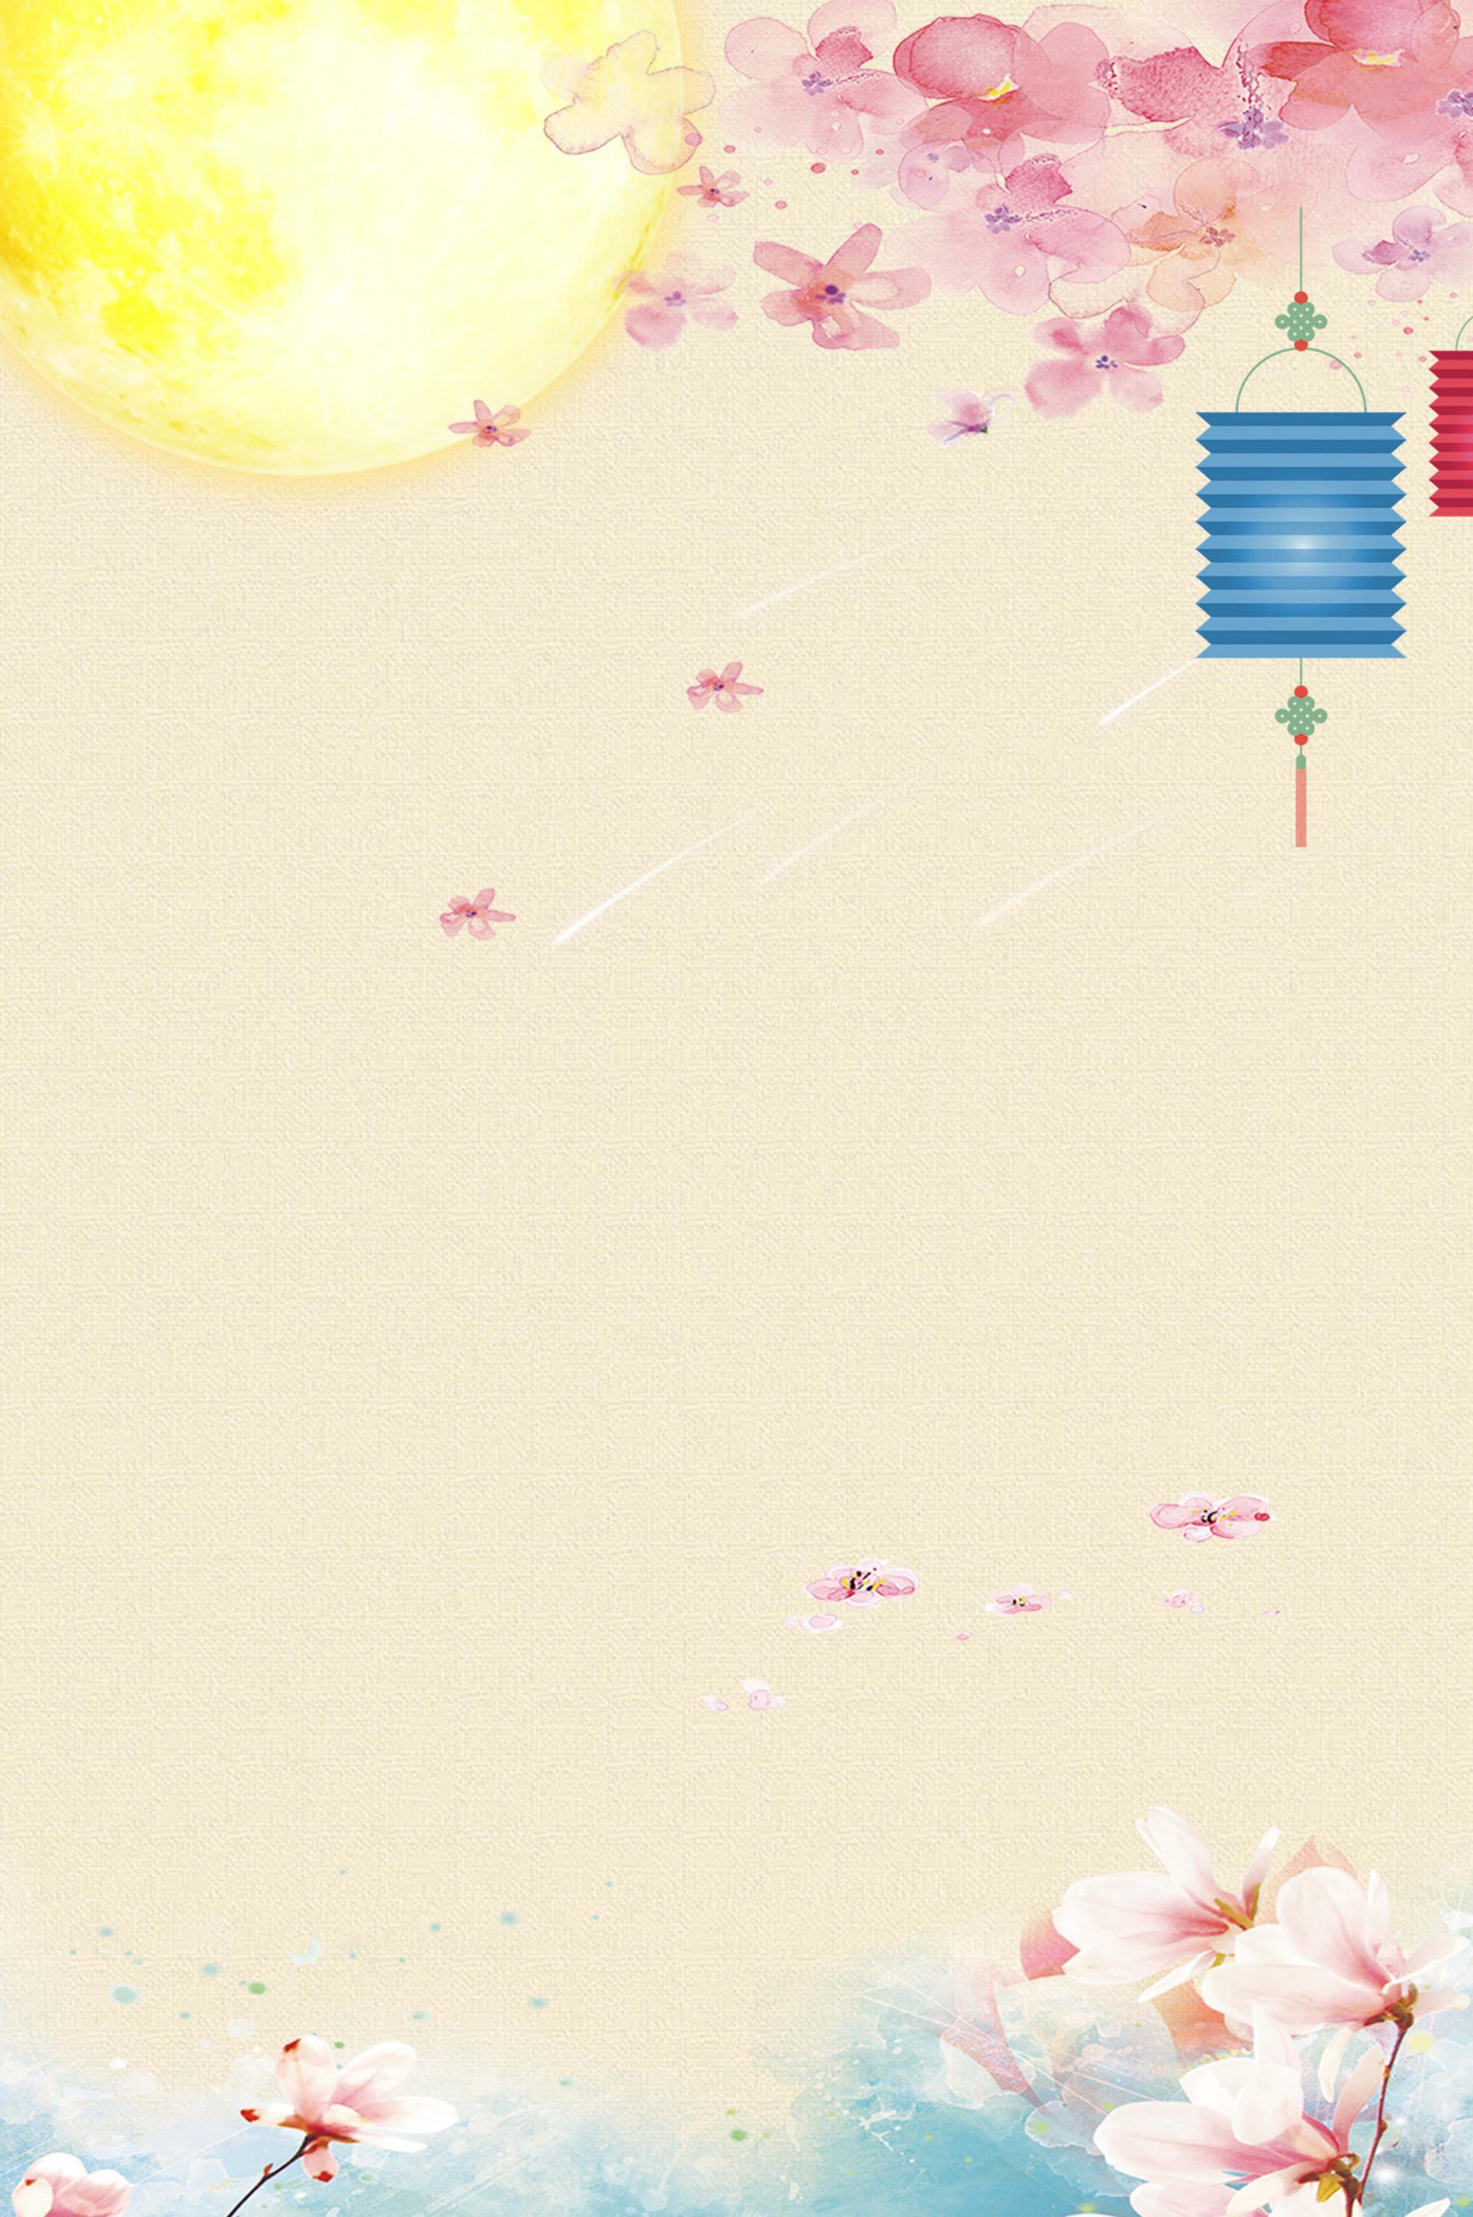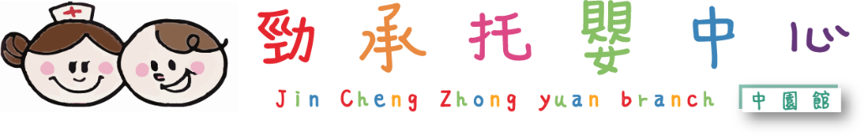

2024年9月 中森林班
星期日 | 星期一 | 星期二 | 星期三 | 星期四 | 星期五 | 星期六
 | 2  認知教具/  認識圓形、三角形 | 3  認識&品嘗/  金針菇 | 4  感官教具/  兔子不倒翁 | 5  大肌肉活動/  后羿射日 | 6  語言溝通/  手指謠-切柚子 | 7
8 | 9  蒙氏教具/  帶插座圓柱體  (中-C0050) | 10  認識&品嘗/  柚子 | 11  感官教具/  神秘袋 | 12  節慶活動/  吳剛伐木 | 13  節慶活動/  一起烤肉趣 | 14
15 | 16  節慶活動/  美術-圓月亮  (錫箔紙蓋印) | 17  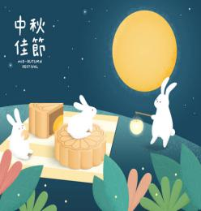 | 18  生活自理/  我會收餐碗 | 19  戶外活動/  搭火車 | 20  語言溝通/  手指謠-形狀歌 | 21
22 | 23  認知教具/  形狀拉車  (中-C0050) | 24  社會情緒/  傳聲筒 | 25  生活自理/  我會刷牙 | 26  戶外活動/  丟球 | 27  美術創作/  彩色正方形  (畫沙紙) | 28
29 | 30  益智教具/  形狀鎖  (中-C0039) |  |  |  |  | 31
【 主題:形狀】

